STUDI LITERATUR PENGARUH RELAKSASI GENGGAM JARI TERHADAP PENURUNAN TEKANAN DARAH PADA DEWASA DENGAN HIPERTENSI PRIMER

Skripsi ini disusun sebagai salah satu persyaratan
Menyelesaikan program pendidikan Sarjana Terapan Keperawatan
di Program Studi Sarjana Terapan Keperawatan
Politeknik Kesehatan Kemenkes Malang

TRISMADANI ERLINA PUTRI
NIM. 1601460033

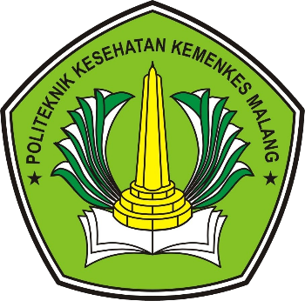

KEMENTERIAN KESEHATAN REPUBLIK INDONESIA
POLITEKNIK KESEHATAN KEMENKES MALANG
JURUSAN KEPERAWATAN
PROGRAM STUDI SARJANA TERAPAN KEPERAWATAN MALANG
2020

